Санкт-Петербургский политехнический университет Петра Великого

Институт прикладной математики и механики

Кафедра прикладной математики

Отчет

по проекту *«Там, где море»*

команды «T»

Выполнили: студенты групп 13641/1,2,3,4

|  |
| --- |
| Лысикова Наталья |
| Зефиров Артем |
| Пестова Наталья |
| Выменец Максим |
| Цуканов Александр |
| Тхакушинова Рузанна |

Санкт-Петербург

2017

Содержание

1. Общие сведения о проекте 3

2. Техническое задание 4

3. Модель команды разработчиков и распределение ролей 6

4. Управление рисками 8

5. План работы 9

6. Артефакты 12

6.1. Модель предметной области 12

6.2. Варианты использования 12

6.3. Диаграмма взаимодействия 13

6.4. Диаграмма размещения 13

6.5. Интерфейс 15

6.7. Диаграмма классов 18

6.6. Результат анализа изображения 20

7. Контакты 23

# 1. **Общие сведения о проекте**

**Название проекта**: Транзас

**Оракул**: Крашенниников Сергей Вениаминович (требования) + Ф.А. Новиков (проектирование, реализация)

**Риски**: (см. раздел 4. Управление рисками )

**Vision/Scope**:

* Взаимодействие лица, представляющего интересы заказчика, с менеджером проекта.
* Представление фронтменом проекта отчета по всем этапам реализации проекта.
* Взаимодействие преподавателя с любым участником команды по вопросам проектирования и реализации.

**Цели:**

1. Реализовать проект в соответствии с техническим заданием (см. раздел 2.Техническое задание)
2. Получение всеми участниками команды опыта разработки прикладного программного обеспечения и опыта командного взаимодействия.

**Критерии:**

* Оценка преподавателя курса.
* Реакция заказчика
* Вдохновленное настроение участников команды по окончании работы над проектом.

**Протокол / Репозиторий:** GitHub.

**Коммуникация:**

1. Внутри команды: очные встречи, удаленное общение (vk.com), динамический план реализации

2. С заказчиком: предоставление прототипа программного продукта, финальная презентация проекта.

**Дисциплина:** В случае несвоевременного выполнения поставленной задачи участником команды при условии отсутствия на то уважительной причины дисциплинарное взыскание баллов.

**Технологии**: Qt, UML, С++.

**Модель команды**: (см. раздел 3. Модель команды разработчиков)

# 2. **Техническое задание**

**Краткое описание проекта**

Заказчик проекта – международная компания «Транзас», производитель высокотехнологичного оборудования, программного обеспечения и системной интеграцией для морской отрасли.

Основная цель проекта «Там, где море» заключается в создании утилиты, предназначенной для обработки изображений, получаемых с радара и последующем анализе данных с целью предоставления информации о движении наблюдаемых при помощи радара объектов.

**Решаемые задачи**

В файловую систему поступают с различной частотой файлы, содержащие радарное изображение. В одном файле содержится одно радарное изображение.

Радарное изображение – цифровое изображение круга, содержащее на нейтральном фоне контуры объектов. Каждое изображение снабжено географической координатой своего центра, а также на каждом изображении будет указано время текущее.

Проведена первичная обработка изображений, то есть устранен аппаратный шум.

Каждый файл имеет уникально имя в соответствие с установленным форматом.

Требуется определить:

1. для каждого изображения контуры пятен объектов (вопросы, связанные с форматом представления данных)

2. по последовательности изображений набор движущихся объектов с указанием характера и параметров движения.

**Функциональные и количественные ограничения**

Вывод времени осуществляется в шкале UTC с указанием часового пояса.

Вывод координат осуществляется в стандартных географических координатах (градусы, минуты, секунды, доли секунд).

Ограничение на размер и количество входных файлов определяется размером оперативной памяти исполняющего компьютера. Формат изображения определяется возможностями радара. Требования по размеру использованной памяти будут уточнены позже.

**Требования к эффективности**

Скорость обработки входных файлов должна быть не меньше скорости их поступления. Обработанное изображение кроме пятен объектов будет также содержать информацию с координатами изображения, текущего времени, скорости и направления движения объектов.

**Требования к точности**

Точность определения координат и скоростей объектов зависит от качества поступающих радарных изображений, их количества, а также от внешних условий, при которых осуществлялись наблюдения. В зависимости от этих параметров координаты объектов должны содержать доверительный интервал для уровня вероятности 90%.

**Требования к аппаратному и программному обеспечению**

Утилита должна быть разработана для программных платформ, имеющих возможность выполнения кода, написанного на C++. Это включает:

* выполнение на 32- и 64-битных ОС Linux и Windows (win8/win10) для ПК;
* статическую и динамическую линковку с программными комплексами на C, C++.

**Требования к использованию утилиты**

Утилита должна быть полностью документирована, а также предоставлять в режиме runtime информацию по ее использованию.

**Словарь терминов**

*Изображение* – BMP файл, соответствующий BMP формату.

*Радарное изображение* – цифровое изображение круга, содержащего на нейтральном фоне контуры объектов и цифровой шум.

*Серия изображений* – набор радарных изображений.

*Кадр* – фрагмент действительности, ограниченной картинной плоскостью.

*Точка* – отображение объектов на картинной плоскости.

*Пятна* – набор точек на плоскости, отображающей размер объекта, в пределах заданного масштаба.

*Пиксель* – наименьший логический элемент двумерного изображения.

*Цифровой шум* – дефект изображения, получаемых с радара.

*Объект изображения* – набор пикселей, которые не являются цифровым шумом.

*Скорость* – изменение положения объектов на серии изображений.

*Размер объекта* – число пикселей, которые он занимает на изображении.

*Координаты объекта* – среднее арифметическое координат его пикселей.

*Реестр* – список изображений для обработки.

*Разрешение изображения* – величина, определяющая количество пикселей на площади изображения.

# 3. **Модель команды разработчиков и распределение ролей**

В качестве модели команды разработчиков была выбрана иерархическая модель. К преимуществам данной модели относятся

* Возможность четкого распределения обязанностей
* Легкость расширяемости команды

К недостаткам данной модели стоит отнести

* Несколько большую трудоемкость незапланированных коммуникаций между участниками команды по сравнению с другими моделями (бригада главного программиста, модель равных)

Поскольку размер команды Т небольшой, то недостатки иерархической модели не должны оказать значительного влияния. Поэтому участники команды считают, что выбранная модель позволит достичь наибольшей производительности командной работы.

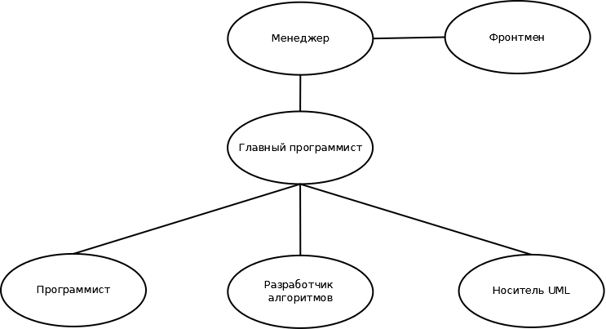

Рисунок 1 – Схема взаимодействия команды Т

Распределение ролей в команде Т осуществляется в соответствие с компетентностями ее участников. Однако в процессе работы над проектом возможны будут корректировки ролей из соображений равенства вклада, вносимого в проект каждым из участников. Распределение ролей приведено в табл. 1.

Таблица 11. Распределение ролей в команде Т

|  |  |
| --- | --- |
| Роль | Участник |
| Фронтмен | Н. Лысикова |
| Менеджер | Р. Тхакушинова |
| Носитель UML | Н. Пестова |
| Разработчик алгоритмов | А. Зефиров |
| Главный программист | М. Выменец |
| Программист | А. Цуканов |

# 4. **Управление рисками**

**Риск**

Риском проекта называется любое событие или условие, которое может оказать негативное влияние на ход выполнения проекта. Под управлением рисками понимается процесс их предсказания, анализа и эффективной превентивной работы над ними. Далее приведен список выявленных рисков и планы по уменьшению их отрицательного влияния.

**Технологические риски**

К технологическим рискам можно отнести несоответствие запланированного инструментария поставленной задаче; такой риск минимален при условии неизменного состояния технического задания.

**Риски, связанные с персоналом**

В связи с особенностью данного проекта могут потребоваться знания работы алгоритмов обработки изображений, а также узкопрофильные знания предметной области. Это накладывает большую ответственность на разработчика алгоритмов и программистов. На данном этапе работы над проектом оценить данный риск сложно.

**Организационные риски**

К организационным рискам относят возникновение ошибок планирования.

Отведение одной из ролей в команде для менеджера позволяет смягчить последствия ошибок планирования, поскольку в таком случае участник команды, исполняющий эту роль, может контролировать качество работы в режиме реального времени, а значит применять технику адаптивного менеджмента, тем самым смягчая и даже нивелируя эффект ошибок планирования.

**Риски, связанные с требованиями заказчика**

Мы рассчитываем на то, что поставленные требования в техническом задании не изменятся вплоть до завершения работы над проектом. Любые корректировки, касающиеся расширения функциональности, могут быть рассмотрены как постановка задач для нового проекта.

# **5. П**лан работ**ы**

Формирование плана-графика проекта позволяет эффективно спланировать работу над проектом. Результатом его формирования является календарный план работ, позволяющий учитывать этапы и результаты работы над проектом, определять длительность работ и распределять обязанности участников. В таблице 2 показ план-график первого этапа работы над проектом.

Таблица 22. План-график первого и второго этапа (18.02.2017- 25.04.2017)

|  |  |  |  |  |  |
| --- | --- | --- | --- | --- | --- |
| Роль | Задача | Артефакт | Сроки | Результат | Комментарии |
| Менеджер | Составить план реализации проекта «Там, где море» | План реализации  проекта (.doc файл) | 4.03 | выполнено |  |
| Уточнить окончательное ТЗ | Модернизация плана реализации проекта | 11.03 | выполнено | ТЗ может уточняться в дальнейшем, но требования по функциональности и представлению данных останутся неизменными |
| Фронтмен | Представить план проекта на занятии | - | 11.03 | выполнено |  |
| Разработчик алгоритмов | Проанализировать алгоритмы  обработки изображений | - | 11.03 | выполнено |  |
| Главный программист | Осмыслить программную архитектуру и используемые технологий | - | 11.03 | выполнено |  |
| Носитель UML | Разработать диаграмму деятельности, описывающий весь процесс работы утилиты | диаграмма взаимодействия | 11.03 | выполнено |  |
| Носитель UML и Главный программист | Разработать диаграмму размещения исходных файлов проекта | диаграмма размещения | 11.03 | выполнено |  |
| Разработчик алгоритмов | Освоение библиотеки OpenCV. Тестирование ее на реальных изображениях. | Отчет перед командой о результатах | 18.03 | выполнено |  |
| Разработчик алгоритмов | Написание модуля обработки изображений, предоставляющий API остальным модулям. | Библиотека обработки изображений | 31.03 | выполнено | Перенос сроков на неделю в связи с отсутствием исходных данных |
| Разработчик алгоритмов | Документирование API |  | 1.04 | выполнено |  |
| Разработчик алгоритмов | Написание модуля, формирующего log-файла |  | 8.04 | выполнено |  |
| Разработчик алгоритмов | Написание модулей обработки изображения | алгоритмический модуль | 22.04 |  |  |
| Главный программист | Освоение Qt | - | 18.03 | выполнено |  |
| Главный программист | Проектирование архитектуры программы. Написание оберток модулей. | Программный модуль | 31.03 | выполнено | Перенос сроков на неделю в связи с отсутствием исходных данных |
| Главный программист | Написание модулей взаимодействия с интерфейсом и с алгоритмами обработки изображений. | Программные модули | 1.04 | выполнено |  |
| Главный программист | Объединение модулей проекта | Модули проекта | 22.04 | выполнено |  |
| Фронтмен | Освоение Git | - | 18.03-  25.03 | выполнено |  |
| Менеджер | Освоение Git | - | 18.03-  25.03 | выполнено |  |
| Носитель UML | Создание интерфейса программы | Файлы формата .qml с интерфейсом | 31.03 | выполнено | Перенос сроков на неделю в связи с отсутствием исходных данных |
| Менеджер | Создание модели предметной области | Диаграмма МПО | 25.03 | выполнено |  |
| Носитель UML | Создание диаграммы использования | Диаграмма ВИ | 25.03 | выполнено |  |

# **6. Артефакты**

## 6.1. Модель предметной области

Выполнила: Лысикова Наталья 25.03.17.

Корректировка: Лысикова Наталья 12.05.17.

Модель предметной области (рисунок 1) отражает общие сведения о системе, предоставляя необходимые сущности, являющиеся основой для построения диаграммы вариантов использования, пользовательского интерфейса.

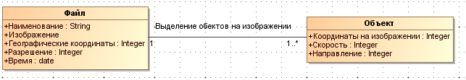

Рисунок 1 – Модель предметной области

На входе программа получает файл изображения из внешнего источника. После обработки, на изображениях выделяются объекты и исключается цифровой шум. В конце обработки получаем характеристику объектов с указанием их координаты и скорости.

## 6.2. Варианты использования

Выполнила: Пестова Наталья 25.03.17

Варианты использования (рисунок 2) отражают действия, которые может выполнить пользователь с программой

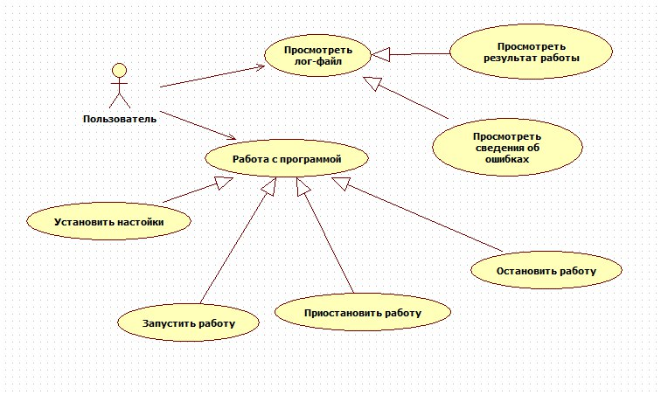

Рисунок 2 – Варианты использования

В данном проекте задействовано одно действующее лицо. Пользователь может работать с программой, а именно установить настройки, запустить обработку изображений, поставить обработку на паузу или остановить обработку. В процессе обработки пользователь может посмотреть лог-файлы, на которых отображены ошибки обработки и характеристики объектов.

## 6.3. Диаграмма взаимодействия

Выполнила: Лысикова Наталья; 11.03.17

Корректировка: Зефиров Артём, Выменец Максим 11.03.17

Диаграмма взаимодействия (рисунок 3) моделирует отношение между объектами системы в рамках технического задания, отображенного в разделе 2.

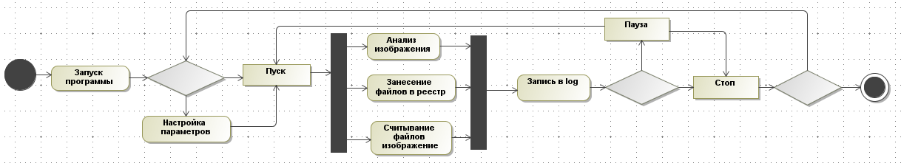

Рисунок 3 – Диаграмма взаимодействия

Диаграмма взаимодействия связана с интерфейсом программы (пункт 6.5). После запуска программы, пользователь может установить настройки или сразу запустить обработку изображения. Программа одновременно выполняет 3 процесса: считывает изображение, добавляет его в очередь, анализирует изображения. Результат обработки записывается в log файлах. Также у пользователя имеется возможность поставить обработку изображения на паузу или остановить изображения.

## 6.4. Диаграмма размещения

Выполнила: Тхакушинова Рузанна 11.03.17

Корректировка: Зефиров Артём, Выменец Максим 11.03.17; Тхакушинова Рузанна 12.05.17

На диаграмме размещения (рисунок 4) отражена реализация компонентов, а также физическое размещение на вычислительных ресурсах. Диаграмма отображает соответствующие блок файлы из программы обработки изображений.

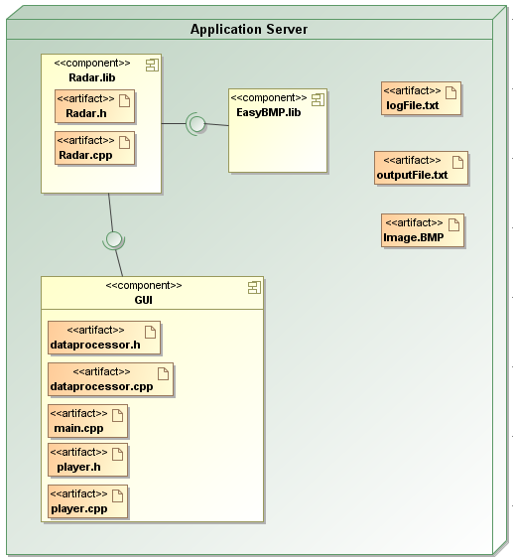

Рисунок 4 – Диаграмма размещения

На рисунке 4 отображена схема размещения. Компонентами диаграммы размещения являются:

1) Gui –интерфейс

* + main.cpp - запуск основного виджета (окна) приложения;
  + player.h, player.cpp - создание и отображение всех виджетов приложения, создание сигнально-слотовых соединений для пересылки событий между объектами - виджетами (кнопками и полями окна настроек) и объектом dataprocessor;
  + dataprocessor.h, dataprocessor.cpp - основной класс, отвечающие за логику приложения, соединенный сигнально-слотовыми соединениями с виджетами интерфейса и вызывающий функции библиотеки обработки изображений.

2) Radar.lib

* Radar.h – объявление атрибутов методов;
* Radar.cpp – чистка изображения от шума и обработка изображений, предоставление характеристик обнаруженных объектов;

3) EasyBMP.lib – библиотека для работы с файлами формата BMP;

4) Image.BMP –получаемое изображение с радара;

5) outputFile.txt – характеристики (координаты и скорости) обнаруженных объектов;

6) logFile.txt – отметки об изменении output-файла и о запуске метода «run», с указанием, какие были входные файлы.

## 6.5. Интерфейс

Выполнил: Зефиров Артём 01.04.17

Корректировка: Пестова Наталья 18.04.17 (дизайн кнопок)

Запуск программы

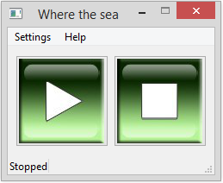

Рисунок 5 – Запуск программы

Выбор настроек

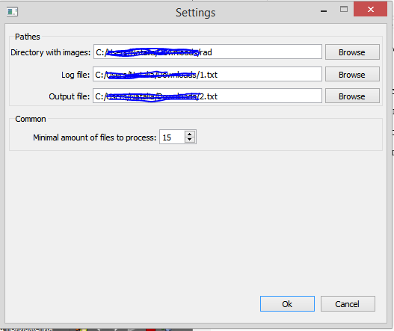

Рисунок 6 – Выбор настроек программы

Запуск обработки изображения

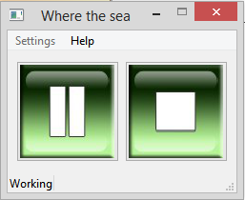

Рисунок 7 – Начало обработки изображения

Приостановка обработки изображения

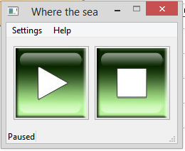

Рисунок 8 – Пауза изображения

Выбор настроек при паузе

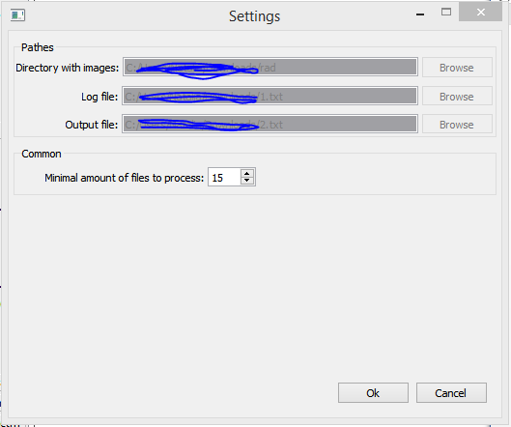

Рисунок 9 – Выбор настроек при паузе

Остановка обработки изображения



Рисунок 10 – Остановка обработки изображения

Ошибка при указании расположения изображений

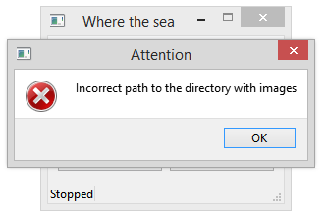

Рисунок 11 – Ошибка указания расположения изображений

Ошибка в указании log и output файлов

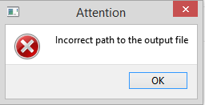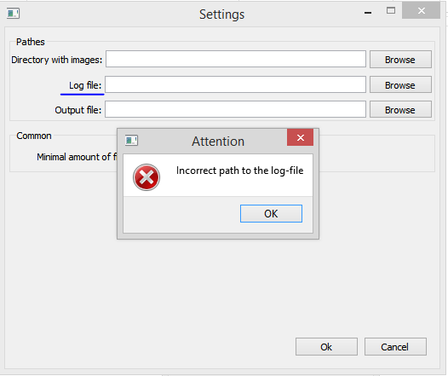

Рисунок 12 - Ошибка в указании log и output файлов

## 6.7. Диаграмма классов

Выполнил: Выменец Максим 21.04.17.

Корректировка: Выменец Максим 12.05.17.

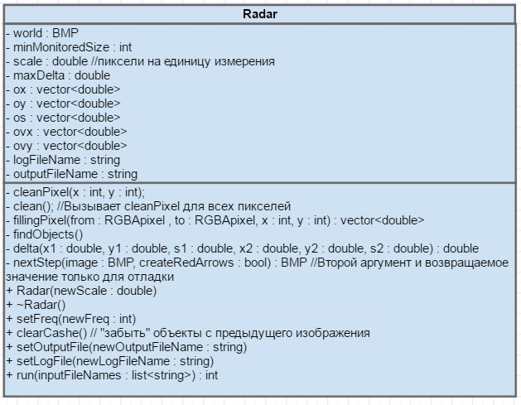

Рисунок 13 – Диаграмма классов

**Алгоритм обработки изображений**

Выполнил: Выменец Максим 07.05.17

На входе программа получает изображение формата BMP.

**Главный метод nextStep:**

1. Вызов метода cleanPixel для всех пикселей изображения поочерёдно посредством вызова вспомогательного метода clean.

2. Вызов метода findObjects.

3. Если изображение является первым в серии - перейти к шагу 10.

4. Если изображение не первое, то составить матрицу costs. В элементе costs[i][j] находится значение метрики delta различия i-го объекта, найденного при предыдущем вызове алгоритма (т.е. методом findObjects для предыдущего изображения) и j-го объекта, найденного при этом вызове. Также составить вектора costsI и costsJ, в которых costsI[i] = i и costsJ[j] = j.

5. Найти в матрице costs наименьший элемент costs[minI][minJ]

6. Если costs[minI][minJ] больше константы maxDelta (параметр задается вручную, параметр характеризует ограничение на размер изменения объекта), перейти к шагу 10.

7. Покоординатно вычесть из расположения minJ-го объекта, найденного при этом вызове алгоритма, расположение minI-го объекта, найденного при предыдущем вызове, принять это в качестве скорости объекта по соответствующей координате. (при выводе результатов скорость будет разделена на время, прошедшее между изображениями)

8. Удалить из матрицы costs строку minI и столбец minJ, из вектора costsI - элемент с индексом minI, из вектора costsJ - элемент с индексом minJ. Таким образом всегда получается, что costsI[i] - изначальный индекс в матрице costs строки, у которой сейчас индекс i, аналогично с столбцами и costsJ.

9. Вернуться к шагу 6.

10. Вернуть текущее изображение (в целях отладки, на практике оно в дальнейшем не используется).

**Метод сleanPixel:**

В данном методе происходит очистка изображений от шума.

1. Если пиксель изображения, для которого вызван метод, не является белым или чёрным, завершить выполнение метода.

2. Перебрать соседние пиксели изображения, сохранить в переменную same число совпадающих с данным пикселем по цвету.

3. Если same меньше двух, обратить цвет пикселя и вызвать метод для соседних пикселей.

**Метод findObjects:**

1. Перейти к очередному пикселю изображения, если все пиксели уже перебраны, закончить выполнение метода.

2. Если пиксель не белый, вернуться к шагу 1.

3. Если пиксель белый, вызвать для него метод fillingPixel (см. ниже) с белым цветом в качестве исходного и зелёным в качестве конечного, и сохранить его выходные данные [x,y].

4. Если размер предполагаемого объекта не меньше константы minMonitoredSize (данный параметр задается вручную, параметр характеризует наименьший возможный размер объекта изображения для обработки), то записать его характеристики в список объектов - в качестве каждой координаты следует записать вычисленную методом fillingPixel сумму соответствующих координат, разделённую на размер.

5. Если размер предполагаемого объекта меньше константы minMonitoredSize (описание константы п.4), вызвать для текущего пикселя метод fillingPixel с зелёным цветом в качестве исходного и чёрным в качестве конечного.

6. Вернуться к шагу 1.

**Метод fillingPixel:**

Метод вызывается для пикселя изображения p[x,y] и принимает два цвета в качестве исходного и конечного. Метод возвращает количество (оно же размер объекта) и сумму координат (для каждой координаты отдельно) перекрашенных пикселей в виде вектора из трёх значений.

1. Если цвет пикселя не совпадает с текущим, завершить выполнение метода. В качестве всех выходных значений вернуть нули.

2. Заменить цвет пикселя на конечный, рекурсивно вызвать метод для всех соседних пикселей. Вернувшиеся соответствующие значения сложить.

3. К сумме размеров прибавить единицу, к суммам сумм координат прибавить соответствующие координаты текущего пикселя.

4. Вернуть получившиеся значения.

## 6.6. Результат анализа изображения

Выполнил: Выменец Максим – исходное изображение 07.04.17; logfile.txt, outputFile 07.05.17.

**Исходное изображение.**

На исходном изображении (рисунок 14), которое мы получили от радара. В названии каждого файла изображения находится информация о дате изображения, его координата, название. На входном радарном изображении отображен белый шум, который может мешать анализу объектов, находящихся на изображении. В связи с этим одним из существенных этапов обработки изображения является устранение белого шума.

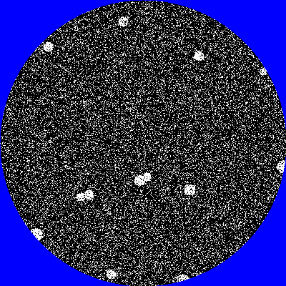

Рисунок 14 – Радарное изображение

Программа получает серию подобных изображений (рисунок 14). После обработки изображений пользователь получает 2 обработанных текстовых файла logfile.txt (рисунок 15) с указанием информации по обработанным изображениям и outputFile.txt (рисунок 16), где указана информация по объектам изображения.

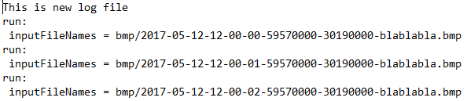

Рисунок 15 – logfile

На рисунке 15 отображена информация об обработанных файлов, которые программа поставила в очередь на обработку.

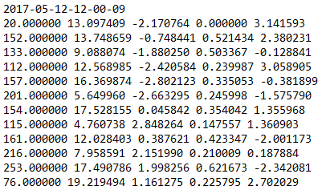

Рисунок 16 – outputFile

В начале изображения отображена дата исходного изображения. После, в 1 столбце указан размер изображения в пикселях. Во 2 столбце – расстояние до объекта из центра изображения по выбранной шкале. В 3 – угол объекта из центра изображения, в радианах. В 4 – скорость объекта, по выбранной шкале. В 5 – Угол движения объекта по направлению вверх, в радианах.

# **7. Контакты**

Выменец Максим Юрьевич:

Тел. 89500376267

e-mail: [kellendros95@yandex.ru](mailto:kellendros95@yandex.ru)